รายงานผลการดำเนินกิจกรรมตามแผนจัดการความรู้
ประจำปีงบประมาณ พ.ศ.2564
มหาวิทยาลัยเทคโนโลยีราชมงคลล้านนา
หน่วยงาน คณะศิลปกรรมและสถาปัตยกรรมศาสตร์

องค์ความรู้ที่ 1การผลิตบัณฑิตให้เป็นที่ยอมรับในวงวิชาชีพ
ส่วนที่ 1 รายละเอียดองค์ความรู้
ชื่อองค์ความรู้ : ทักษะการออกแบบสื่อสร้างสรรค์สำหรับการเรียนรู้ออนไลน์
หน่วยงานผู้รับผิดชอบองค์ความรู้ : คณะศิลปกรรมและสถาปัตยกรรมศาสตร์
ความสอดคล้องกับประเด็นยุทธศาสตร์ของมหาวิทยาลัย : การพัฒนาการศึกษาเพื่อผลิตกำลังคนนักวิชาชีพที่เน้นปฏิบัติการ (Hands-On)
เหตุผลที่เลือกองค์ความรู้ : เพื่อพัฒนาการจัดการเรียนการสอนแบบออนไลน์ ได้อย่างมีประสิทธิภาพ ตัวชี้วัดความสำเร็จ : ร้อยละของบุคลากรที่ได้รับการพัฒนาตามแผน ไม่น้อยกว่า ร้อยละ 80
ส่วนที่ 2 กิจกรรมการจัดการความรู้
ลำดับ | กิจกรรม  (ตามแผน) | ระยะเวลา | ผลการดำเนินงาน  (ดำเนินการแล้วเสร็จ) | หมายเหตุ  (ปัญหา/อุปสรรค)
1 | การบ่งชี้ความรู้ : การบ่งชี้ความรู้  - แต่งตั้งคณะกรรมการ  - ประชุมคณะกรรมการเพื่อชี้แจงหน้าที่  - แต่งตั้งคณะกรรมการดำเนินงานด้านวิชาการ  - คณะกรรมการ KM งานวิชาการ ประชุมวิเคราะห์ประเด็นความรู้ด้านการเรียนการสอน 1 ประเด็น คือ การจัดการเรียนการสอนที่มุ่งเน้นทักษะ การออกแบบสื่อสร้างสรรค์สำหรับการเรียนรู้ออนไลน | ก.พ.64 | ได้แต่งตั้ง คณะกรรมการดำเนินงานจัดการความรู้ด้านวิชาการ และได้คัดเลือกประเด็นหัวข้อ ทักษะการออกแบบสื่อสร้างสรรค์สำหรับการเรียนรู้ออนไลน์
ลำดับ | กิจกรรม  (ตามแผน) | ระยะเวลา | ผลการดำเนินงาน  (ดำเนินการแล้วเสร็จ) | หมายเหตุ  (ปัญหา/อุปสรรค)
2 | การสร้างและแสวงหาความรู้ ประชุมและแลกเปลี่ยนความรู้ระหว่างคณะกรรมการ KM ด้านการเรียนการสอนและอาจารย์ เรื่อง ทักษะการออกแบบสื่อสร้างสรรค์สำหรับการเรียนรู้ออนไลน์โดยเชิญอาจารย์ภายในคณะฯ ที่มีแนวปฏิบัติที่ดี หรือ Case Study ที่เกิดขึ้นจริงมาแลกเปลี่ยนประสบการณ์ แลกเปลี่ยนเรียนรู้ร่วมกัน และมีผู้จดบันทึกและผู้ควบคุมเวลาตลอดระยะเวลาที่มีการประชุม | 18 ก.พ.64  3 มี.ค.64  24 มี.ค.64  31 มี.ค.64 | ดำเนินการบันทึกข้อมูล และมีการควบคุมเวลาของอาจารย์ประจำหลักสูตร และ อาจารย์ผู้รับผิดชอบหลักสูตรที่เข้าร่วมทั้งหมด 9 หลักสูตร ผ่านการบันทึกเล่าเรื่องราว ในแต่ละครั้ง พร้อมทั้งสรุปประเด็น วิธีการ แปัญหาและอุปสรรคในการสอนออนไลน์ของแต่ละหลักสูตร เอกสารอ้างอิงตามบันทึกเล่าเรื่อง
3 | การจัดความรู้ให้เป็นระบบ :  - สรุปประเด็นที่เรียนรู้เป็นหมวดหมู่ในคู่มือ  - คณะกรรมการจัดเก็บความรู้ให้เป็นระบบเพื่อสะดวกในการค้นหาความรู้  - จัดทำคลังความรู้และทะเบียนความรู้ | 7 เม.ย.64 | จัดหมวดหมู่ คลังความรู้ในด้านการเรียนการสอน ของแต่ละหลักสูตร ดังนี้  1. หลักสูตรออกแบบสื่อสาร  2. หลักสูตรออกแบบอุตสาหกรรม  3. หลักสูตรสิ่งทอและเครื่องประดับ  4. หลักสูตรทัศนศิลป์  5. หลักสูตรเทคโนโลยีการพิมพ์และบรรจุภัณฑ์  6. หลักสูตรเซรามิก  7. หลักสูตรสถาปัตยกรรมภายใน  8. หลักสูตรสถาปัตยกรรม  9. หลักสูตรการออกแบบสร้างสรรค์
ลำดับ | กิจกรรม  (ตามแผน) | ระยะเวลา | ผลการดำเนินงาน  (ดำเนินการแล้วเสร็จ) | หมายเหตุ  (ปัญหา/อุปสรรค)
4 | การประมวลและกลั่นกรองความรู้ : - นำแนวทางในการจัดทำ สื่อการสอนออนไลน์ มาทดลองใช้ทุกหลักสูตร | 12 พค. 64 | กลั่นกรองและสรุปได้ประเด็นในการจัดการความรู้ด้านผลิตบัณฑิตให้เป็นที่ยอมรับในวงวิชาชีพ จากการแลกเปลี่ยนเรียนรู้ของคณะ เพื่อเตรียมสำหรับให้บุคลากรภายในคณะสามารถนำไปใช้ได้
5 | การเข้าถึงความรู้ :  - เสนอองค์ความรู้ที่ได้สังเคราะห์เรียบร้อยแล้วแก่ผู้บริหารคณะ  การเข้าถึงองค์ความรู้  - จัดทำสื่อประชาสัมพันธ์ และการจัดประชุมเพื่อถ่ายทอดความรู้ ทักษะการออกแบบสื่อสร้างสรรค์สำหรับการเรียนรู้ออนไลน์ | มิ.ย. 64 | นำองค์ความรู้ที่สังเคราะห์ได้เสนอผู้บริหารและขึ้นเวปไซด์คณะ  - เตรียมตัวในการประชาสัมพันธ์ในการนำองค์ความรู้ที่ได้จัดทำขึ้นไปใช้งาน ในเวปไซด์ arts.rmutl.ac.th  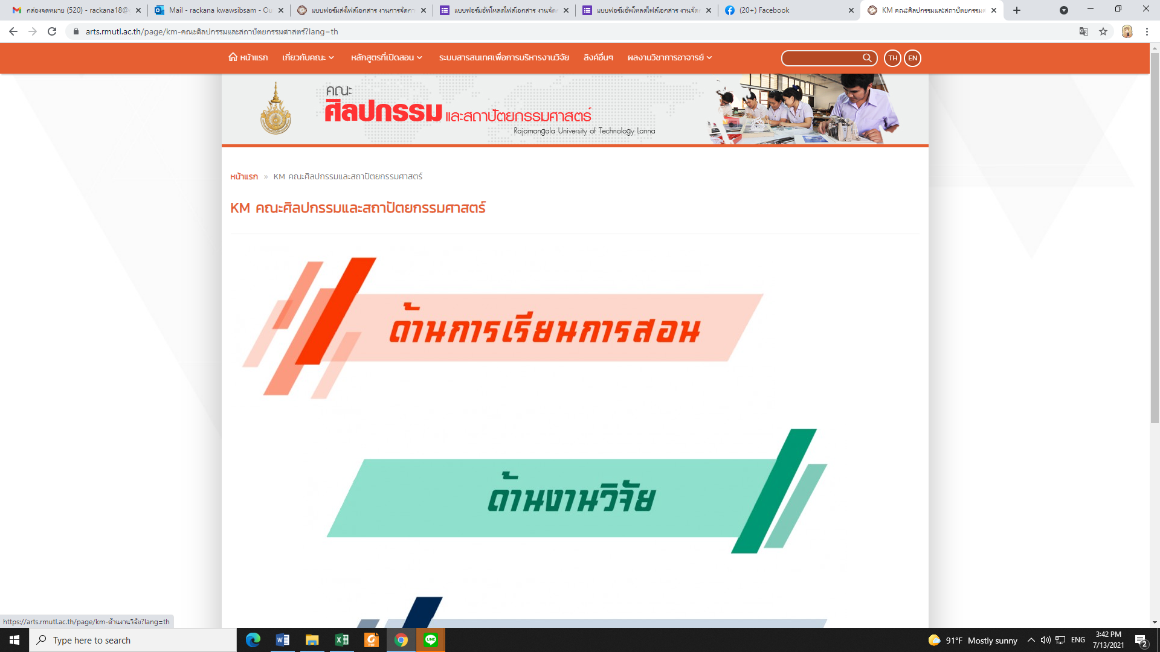  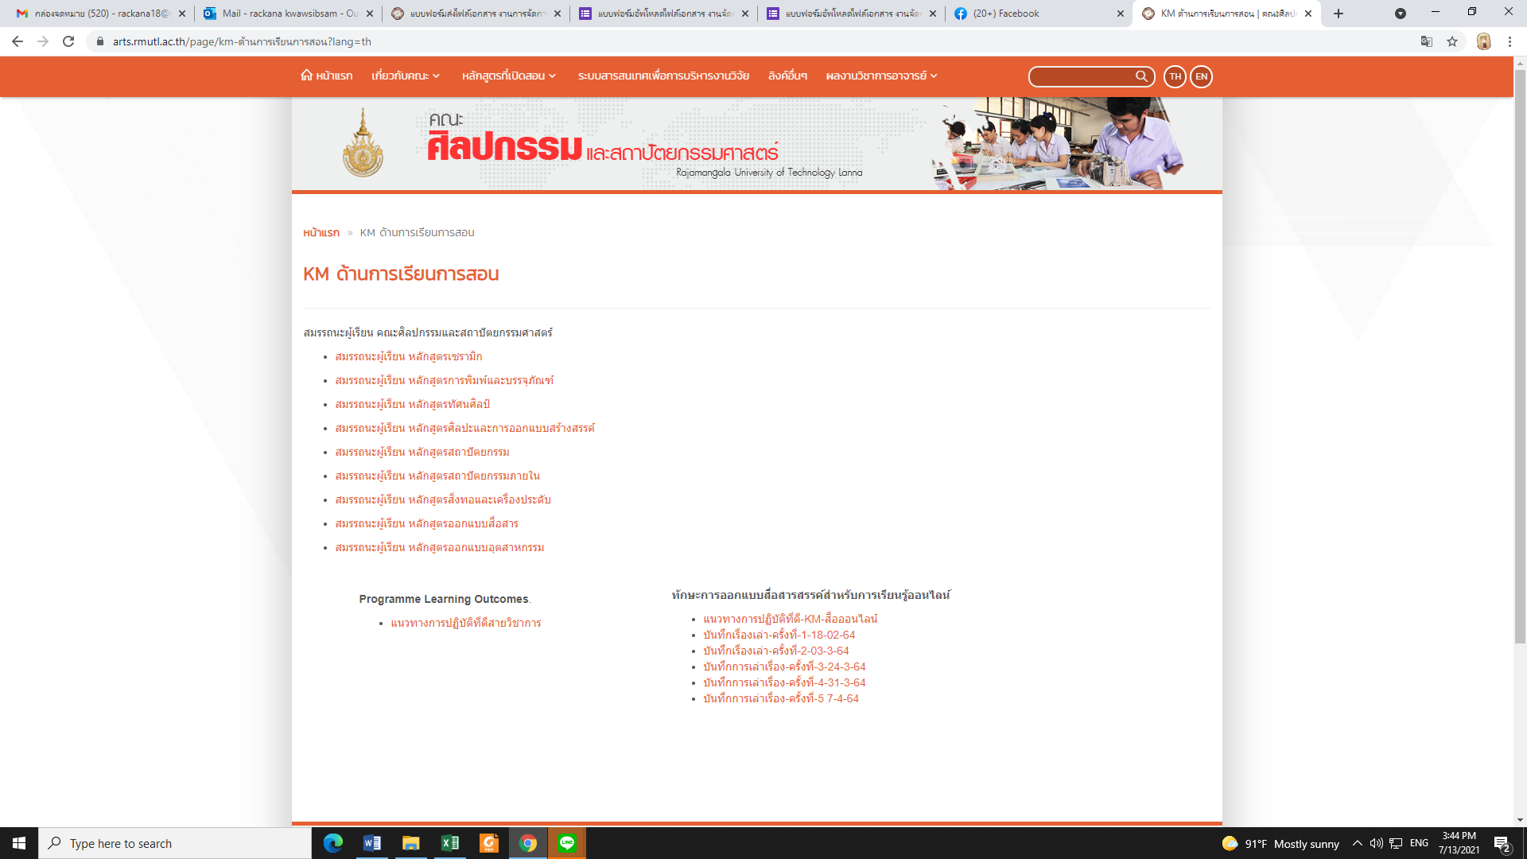
ลำดับ | กิจกรรม  (ตามแผน) | ระยะเวลา | ผลการดำเนินงาน  (ดำเนินการแล้วเสร็จ) | หมายเหตุ  (ปัญหา/อุปสรรค)
6 | การแบ่งปันแลกเปลี่ยนเรียนรู้ :  - กิจกรรมแลกเปลี่ยนเรียนรู้/การแลกเปลี่ยนเรียนรู้ผ่านช่องทาง Web blog/e-mail/Facebook/Line ฯลฯ  - ชุมชนนักปฏิบัติ (CoPs) | กค. 64 | มีการประชาสัมพันธ์ และเปลี่ยนเรียนรู้ ความแสดงความคิดเห็นและ ข้อแนะนำ ในการทดลองใช้สื่อออนไลน์ ในการเรียนการสอน ทั้งวิชาภาคทฤษฎี และ ปฏิบัติ ยังอยู่ระหว่างการทดลองใช้
7 | การเรียนรู้ :  - คณะกรรมการ KM ด้านการเรียนการสอน ติดตามและเสนอผลจากการใช้กระบวนการกระบวนการเรียนรู้ทักษะ การออกแบบสื่อสร้างสรรค์สำหรับการเรียนรู้ออนไลน์อย่างต่อเนื่อง | สค. 64 | ได้แนวปฏิบัติที่ดี และมีการติดตามและเสนอผลจากการใช้กระบวนการเรียนรู้ ทักษะ การออกแบบสื่อสร้างสรรค์สำหรับการเรียนรู้ออนไลน์ ของแต่ละหลักสูตร และสาขาอย่างต่อเนือ่ง

ส่วนที่ 3 เอกสารประกอบผลการดำเนินงาน รูปภาพการดำเนินกิจกรรม และ/หรือเอกสารแนบอื่นๆ ที่เกี่ยวข้อง
